习作：让真情自然流露
【核心素养目标】
文化自信：掌握一些写作技巧与方法，自信地表达。
语言运用：能真实、自然地表达自己的情感。
思维能力：能条理清晰，选择合适的内容写出真实情感。
审美创造：激发学生吐露内心的情感欲望。
【课前解析】
从三年级上学期开始，围绕写作中“如何表达真情实感”这个话题，统编版教材已经做过八次的设计。可以看出，表达有真情实感是习作的基本原则，也是学生需要掌握的基本功之一。
本次习作帮助学生解决写什么的问题，引导学生选择合适的内容，写生活中自己熟悉的、亲身经历的，真人真事，从而把情感真实、自然地表达出来。
关注表示情感体验的词语：畅快、感动、欣喜若狂、归心似箭、激动、盼望、欣慰；惧怕、愤怒、难过、追悔莫及、忐忑不安、愧疚、沮丧。教材中总共安排了这2组共14个表示情感体验词语，其中波浪线上为积极情绪，波浪线下为消极情绪。借此打开学生的情感体验大门，帮助他们联想到自己生命中遇到的类似的人和事，并能积极与他人分享自己的感受。
关注习作例文：两篇习作例文的内容都来源于日常生活，情感表达真实、自然。习作例文还都设置了旁批，提示学生从不同的角度表达情感。
关注习作重点：此次习作突出了情感表达要自然的要求，对学生的语文素养培养更为细化。
【教学目标】
1.能选择合适的内容，把内容写具体。
2.能真实、自然地表达自己的情感。
3.能评价同学的习作并提出修改建议。
【教学重点】
能选择合适的内容表达自己的真情实感
【课前准备】
多媒体课件。
【课时安排】
2课时
第一课时
【教学目标】
能选择自己印象深刻的事情，并表达自己的真实情感。
【教学过程】
一、创设情境，谈话导入
1.教师导入新课：生活中，你遇到下面的情景时，会有怎样的表现呢？（出示课件3）
（出示课件4-6）考试得了100分 受到老师批评 被好朋友欺骗
预设1：如果考试得一百分，会开怀大笑。
预设2：做错事被妈妈责骂，会沮丧、低落。
预设3：被好朋友欺骗，我会觉得火冒三丈。
（出示课件7）2.教师小结：无论是开怀大笑，还是火冒三丈，这些都是我们的真情流露。那么我们如何才能在写作文时，让真情实感自然流露呢？这节课，我们就来进行习作学习。
教师板书：让真情自然流露，学生齐读课题。
（设计意图：通过联系自己的生活，出示生活中经常遇见的情境，让学生去代入情境进行思考，再交流自己的感受，为下面的习作打下良好的基础。）
二、学会审题，读懂题意（出示课件8）
1.出示课文内容，指导审题。
教师提出问题：你是怎样理解“真”的涵义的呢？（出示课件9）
预设1：真人真事。
预设2：亲身经历。
预设3：符合客观实际的事。
教师过渡：生活中经历的一切，都会带给我们各种各样的情感体验。会有积极的情感体验，也会有消极的情感体验。（出示课件10）
教师提出问题：仔细观察右图，你有过这些感受吗？是什么事情使你产生了这样的感受？说一说。（出示课件11）
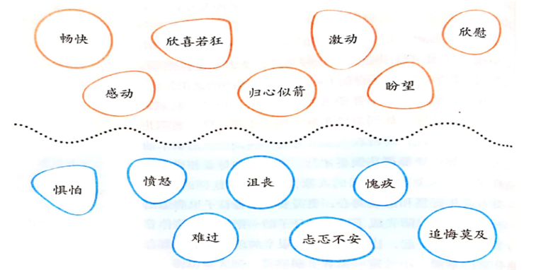
预设1：当我在花园里抓蝴蝶、与朋友在沙滩上玩水枪、在雪地里堆雪人人时，心情是畅快的。（出示课件12）
预设2：当我一个人走夜路，被大鹅追赶时，心情是惧怕的。（出示课件13）
预设3：当我不小心把妈妈的花瓶打碎、被爸爸问起考试成绩时，心情是忐忑不安的。（出示课件14）
教师小结：这些情感体验用一道波浪线隔开，线条上为正面的情绪，线条下是负面的情绪。不管是哪一种情绪，都是我们生活中经历的，也就是最自然的，我们要做到忠于自己内心的感受，真实地表达。
教师引导并出示本次习作的内容：选择一种你印象最深的感受，先回顾事情的经过，回忆当时的心情，然后理清思路写下来。（出示课件15）
三、确定思路，指导写法
（出示课件16）教师引导：好的文章都是从灵魂深处流淌出来的。真情也需要我们用语言渲染和包装，才能达到感动人的效果。
（一）在作文中如何自然流露真情
1.（出示课件17）教师提出问题：你知道在作文中如何自然流露真情吗？
预设1：写真人真事。
预设2：写亲身经历。
预设3：要符合客观实际。
教师引导回顾课文：
（出示课件18）（1）读下面的句子，你觉得作者要叙述的故事会流露真情吗？为什么？
我和两个小同志病得实在赶不上队伍了，指导员派炊事班长照顾我们，让我们走在后面。
预设：“我”表明下面的故事是真人真事，是自己的亲身经历，这样流露出来的情感是真实的。
（出示课件19）（2）你觉得作者流露的情感是真情吗？为什么？
去的尽管去了，来的尽管来着，去来的中间，又怎样地匆匆呢？早上我起来的时候，小屋里射进两三方斜斜的太阳。太阳他有脚啊，轻轻悄悄地挪移了，我也茫茫然跟着旋转。
预设：“去的尽管去了，来的尽管来着”，时光的流逝是我们无法阻挡的，符合客观实际。
（出示课件20）2.教师再次追问：你还知道在作文中如何自然流露真情吗？
预设1：精描细绘。
预设2：万事求实见真情。
预设3：巧妙地安排结构。
教师引导回顾课文：
（出示课件21）（1）读下面的语段，思考：真情是通过什么方法来表现的？
洗手的时候，日子从水盆里过去；吃饭的时候，日子从饭碗里过去；默默时，便从凝然的双眼前过去；我觉察他去得匆匆了，伸出手遮挽时，他又从遮挽的手边过去……
预设：通过细节和动作的描写，以时光飞逝的真实情景，写出了作者对时光流逝的感伤与无奈。
（出示课件22）教师出示图片，提出要求：看，小明抓到了一只蚱蜢，你能通过细节和动作描写来表现他高兴的心情吗？
学生进行练笔。
（出示课件23）预设：小明轻轻地弯下了腰，看准了一只又肥又大的蚱蜢，猛地用双手一捧，就抓到了。瞧他那眉飞色舞的神情，还吹起了口哨，好像孙悟空当上了齐天大圣似的。
（出示课件24）3.教师追问：还有哪些方法可以在作文中自然流露真情？
预设1：直抒胸臆见真情。
预设2：用第一人称描写叙述。
教师引导学生回顾课文：
（出示课件25）（1）读下面的语段，思考：作者以第一人称的手法，抒发了一种什么情绪？
我看着盆里的衣服和盆外的衣服，我看着太阳，看着光线，我一声不吭。看着盆里揉动的衣服和绽开的泡沫，我感觉到周围的光线渐渐暗下去，渐渐地凉下去沉郁下去，越来越远越来越缥缈，我一声不吭，忽然有点儿明白了。
预设： 通过“我”的心理描述，抒发了自己盼望即将落空的伤感。
（出示课件26）教师出示图片，提出要求：一个人走夜路时，你的心情如何？写一写你的心理活动，抒发感情。
学生进行练笔。
（出示课件27）预设：开始，我还不是很害怕。可半路上，月色渐渐变得阴暗，我开始有点忐忑不安。猛烈的风“呼呼”地刮着，就像鬼哭狼嚎似的，我越来越恐惧了。再看看月亮，已经躲进云里去了，这情境几乎和《聊斋》里的一模一样，莫非这是鬼出现的前兆？我越想越害怕。
教师小结：通过刚才的课文写法回顾，我们知道了在作文中如何自然流露真情的一些方法——写真人真事、写亲身经历、要符合客观实际、精描细绘、万事求实见真情、巧妙地安排结构、直抒胸臆见真情、用第一人称描写叙述......希望同学们能合理运用这些方法，在习作中自然流露真情。
（二）写好开头
教师过渡：我们常说，良好的开端等于成功的一半。做事如此，作文也是如此，所以我们颇有必要在作文的开头花一番心思。下面老师向大家展示几个习作中优秀的开头。
- （出示课件28）这件童年趣事就像我人生道路上一只快乐的蝴蝶，它时不时在我记忆的深处翩翩起舞……今天，它又飞入了我的心房。（明确：回忆倒叙式）
- （出示课件29）那是一个阳光灿烂的早晨，学校举行跳绳比赛。赛前，我们跃跃欲试，信心百倍；可是赛后我们如霜打的茄子——蔫啦！成绩糟透了，我失落地走出了比赛区，把头埋得就只看得见地了。（明确：交代背景式）
- （出示课件30）每个人在成长的路上，都做过错事，干过傻事。事后想起来，就一个字——悔！（明确：开篇点题式）
教师小结：好的作文开头就是作文成功的第一步，同学们可以参考以上开头形式思考自己的习作开头应该怎么写。
（三）写好结尾
教师过渡：一篇文章的结尾，直接影响读者的阅读体验。习作写好结尾也至关重要。
教师出示例段，学生欣赏。
- （出示课件31）金无足赤，人无完人。每个人的人生总会有犯错的时候，总会有后悔的那一刻。但是，正是这些后悔让我们醒悟，让我们在痛且快乐着！（明确：引用名句式）
2.（出示课件32）生活中不是缺少快乐，只是我们在忙碌中没有仔细去欣赏，去感受。寻找快乐，对我来说，就是感受新鲜生命的过程，为它的每次奇迹而快乐…… （明确：表达感悟式）
3.（出示课件33）那个冬天，一件温暖的小事让我久久不能忘怀！
……
走在放学回家的路上，阵阵寒风袭来，我却感到温暖如春。这个冬天有詹老师的关爱，我们多么温暖啊！（明确：首尾呼应式）
（四）写作提纲（出示课件34）
（出示课件35）教师引导：你想写哪种感受？叙述一件什么事情？不要急于下笔，先好好构思，编写好写作提纲。
1.教师出示习作提纲要求，引导学生根据提示编写习作提纲。（出示课件36）
2..范例学习。（出示课件37、38）
（出示课件37）
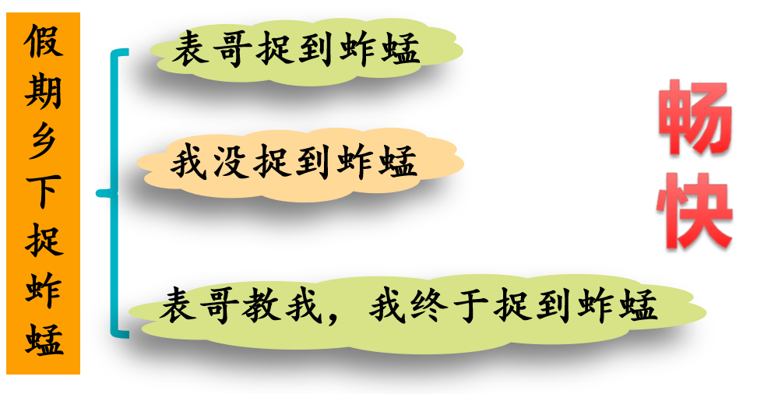
（出示课件38）
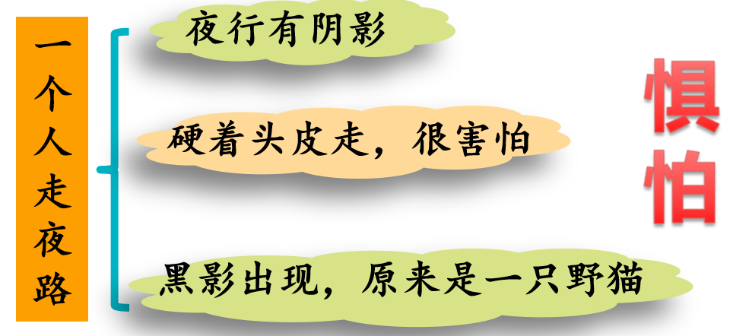
3.学生自由编写提纲。
（设计意图：写好作文，首先要选取合适的素材，然后要有清晰的思路。通过教师的指导，让学生明确自己的行文思路，这其实就是训练学生拟题纲、梳理文章脉络的能力。）
（五）好词好句（出示课件39）
教师引导：学生集思广益想出一些与“抒发真情、神态描写、语言描写”有关的词语。
（出示课件39）抒发真情
预设：春风化雨 投桃报李 舐犊情深 举案齐眉 抑强扶弱 急公好义 雪中送炭 肝脑涂地 两肋插刀 无微不至 嘘寒问暖 奋不顾身 舍己为人 先人后己 克己奉公 荣辱与共
（出示课件40）神态描写
预设：怒发冲冠 大惊失色 垂头丧气 目瞪口呆神采奕奕 炯炯有神 聚精会神 全神贯注 心平气和 神采飞扬 悠然自得 得意洋洋 面面相觑 大惊小怪 毛骨悚然 六神无主
（出示课件41）语言描写
预设：能说会道 出口成章 能言善辩 娓娓而谈妙语连珠 伶牙俐齿 滔滔不绝 结结巴巴 津津乐道 低声细语 七嘴八舌 对答如流 苦口婆心 张口结舌 口若悬河 一鸣惊人
（设计意图：词语积累，能更好地帮助写作，学生在写作之前脑海中就形成一个词语小仓库，写起文章就不愁词句匮乏。）
四、水到渠成，完成初稿
教师过渡：提纲列好了，接下来就请同学们根据课上所学的方法，快快写起来吧！
- 运用方法，自主完成习作。（出示课件42）
- 写好之后，和同位交换一下，看看谁写得好。（出示课件43）

第二课时
【教学目标】
- 掌握一些写作技巧和方法，学会修改作文，并与同桌交流写作感受。
- 激发学生吐露内心情感的欲望。
【教学过程】
一、例文赏析
1.范文赏析（出示课件45-47）
放假啦！
“放假啦，放假啦！”我们是开笼的鸟儿，入池的鱼儿，快活得像个神仙似的。早听奶奶说乡下好玩，我决定趁这个假期回到老家，体会一下乡村别有的乐趣。
刚来到乡下，我连喘气的机会也没有，表哥表姐便兴高采烈地邀我去河边的草丛里捉蚱蜢。来到了田野，只见表哥说完，就轻轻地弯下了腰，看准了一只又肥又大的蚱蜢，猛地用双手一捧，就抓到了。瞧他那眉飞色舞的神情，还吹起了口哨，好像孙悟空当上了齐天大圣似的。
看到表哥抓到大蚱蜢，我既羡慕又嫉妒。哼，有什么了不起，等会儿我要抓一只比你更大更肥的蚱蜢给你瞧瞧。这时一只大蚱蜢出现了，我急忙像饿狼见到了食物似的猛扑上去，可是，蚱蜢没抓到，我倒是摔了个“狗啃泥”。表哥看到我这副狼狈的模样，心疼地说：“摔到了没有？小蚱蜢机灵得很，只有在它的后面‘偷袭’才行。”听了表哥的话，我的脸羞得通红，原来不管做什么事，都要仔细观察，掌握窍门才行啊，我一定要把我这粗心急躁的老毛病改一改啦。
接下来，我按照表哥的话，悄悄地走到一只蚱蜢后面，看准目标，快速地伸出手，轻轻地一抓，噢耶！我高兴地跳起来了，我终于抓到一只又大又肥的蚱蜢啦。瞧瞧这只可怜的蚱蜢，它眼睛瞪得圆圆的，头上的触角一摆一摆的，好像在对我说：“求求你了，饶了我吧！”哼！小蚱蜢，叫你还敢吃我奶奶的庄稼，我才不会饶了你呢，乖乖地跟我一起回家吧！
夕阳西下，彩霞满天，我们拿着“战利品”打道回府了，我一边走一边唱着歌儿：“今天是个好日子，心想的事儿都能成……”
今天玩得可真是畅快啊！
2.（出示课件48）教师点评：这篇习作，作者选择的情感体验是“畅快”，向我们介绍了暑假到乡下外婆家抓蚱蜢的故事。文中作者具体描写自己和表哥一起抓蚱蜢的过程。这一过程可谓一波三折。同时运用心理描写，完整地再现了作者情感的变化，把这一天玩得真“畅快”的情感充分表达出来。
3.出示更多例文
二、优点借鉴
教师引导学生自主分析例文优点。
（出示课件49）教师总结：
1.紧扣情感。作者流露的情感是“畅快”，通过到乡村和表哥一起捉蚱蜢表现出来。并在叙述中加入感受，紧扣情感。
2.写出曲折。作者看表哥捉蚱蜢很简单，没想到自己捉的时候却不行，在表哥的指点下终于成功语言生动
3.语言生动。小作者对心理描写细致入微，想象力丰富，使用了拟人、比喻等修辞手法，整篇文章读起来生动有趣。
三、交换修改
1.和同桌交换作文，学生根据“评分标准”相互批改。（出示课件50）
2.出示评价标准。（出示课件51）
3.评改范例。（出示课件52）指名学生说一说有什么需要修改的？
还有一次，我晚上在家做奥数题。那道题十分难解，我的心情一下子就烦躁起来。这时，妈妈推门走了进来，她手里端着一杯热牛奶，劝我仔细看看题目。我就逐字逐句再去看了一遍题，哦，果然是看岔了。在我埋头计算的时候，妈妈已经放下热牛奶，转身离开了，我端起牛奶一饮而尽。
预设： 这里写出了妈妈对作者的关心，但是作者并没有表露出自己的感受，情感并没有自然流露。
4.出示评改后的段落，说说为什么这样修改。（出示课件53）
还有一次，我晚上在家做奥数题。那道题十分难解，我的心情一下子就烦躁起来。这时，妈妈推门走了进来，她手里端着一杯热牛奶，劝我仔细看看题目。我就逐字逐句再去看了一遍题，哦，果然是看岔了。在我埋头计算的时候，妈妈已经放下热牛奶，转身离开了。我端起牛奶一饮而尽，牛奶的温热似乎流进了我的心田，温暖而舒适。虽然只是一杯热牛奶，但其中充满了妈妈对我的爱。
预设： 红色字体作者通过牛奶，使用比喻和对比，抒发自己的感受，表现了妈妈的爱，也表达了自己对妈妈的感激。
5.方法小结。（出示课件54）
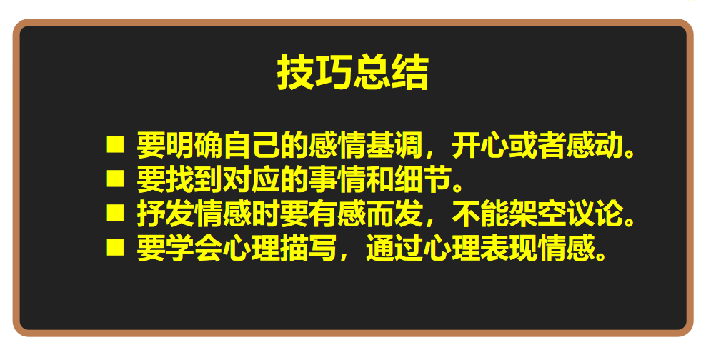
【教学反思】
习作能力是语文综合素养的体现。《语文课程标准》实施建议中提出“写作教学应贴近生活实际，让学生易于动笔，乐于表达，应引导学生关注现实，热爱生活，表达真情实感。”
表达真情实感对于学生来说，是有益于一生的技能。
这节课从学生的情感体验开始，唤醒学生的情感共鸣。再让他们联系生活去回味种种情感体验，激发了写作兴趣，打开了情感表达的大门。
生活是习作的源泉，走进生活、发现生活、细心发现，才能有更多的收获。课上要注意不给学生施加太大的压力，让学生为抒情而抒情，也不能够过分地追求写作技巧，规定学生将前面学到的方法运用到习作中去。应该给学生营造宽松的写作氛围，设计合理的评价标准。因为独特的情感体验对于学生来说，是非常珍贵的东西，每个学生都是一个独特、独立的人，他们的生活和经历不同，情感也不会相同，表达应该是自然的、真实的，如果将写作技巧作为评价标准，那么最终出现的作文将会是千篇一律，失去个人特点。
教师要引导学生做一个生活中的有心人，培养学生敢表达的自信力，让学生愿意并且敢于表达真情实感。

